

**Waterdruktank**

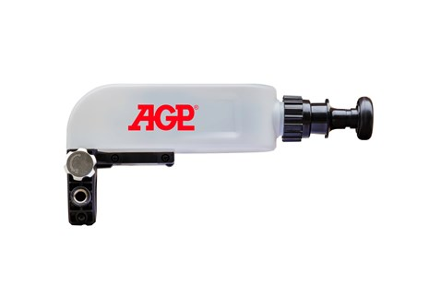

Waterdruktank  
voor de kernboormachine TC402  
  
Gebruik een watertank voor de TC402 kernboormachine  
Het instelbare reservoir met stromend water onder druk is erg handig en maakt bediening op niet-bewaterde bouwplaatsen mogelijk (sluit zo nodig een externe watertoevoer aan op de watervoorzieningsset)